La primera parte de las capturas serán realizando los paso y actividad guiada, así que los comandos serán todo del documento, solo mostrare capturas de pantalla mostrando que se realizó el trabajo
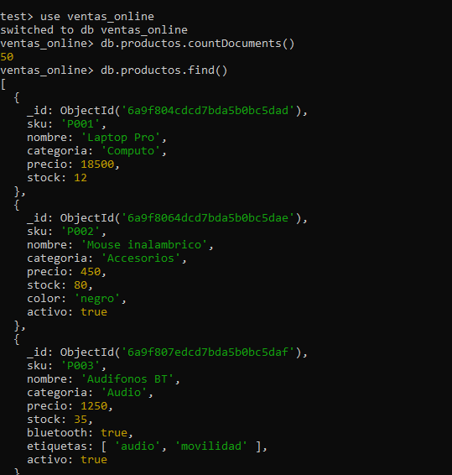
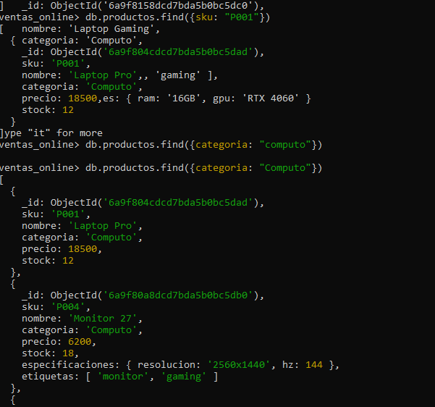

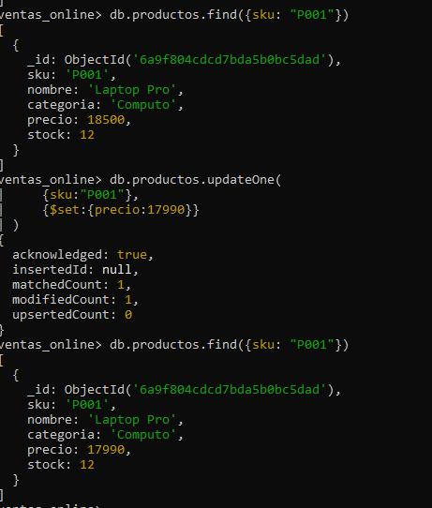
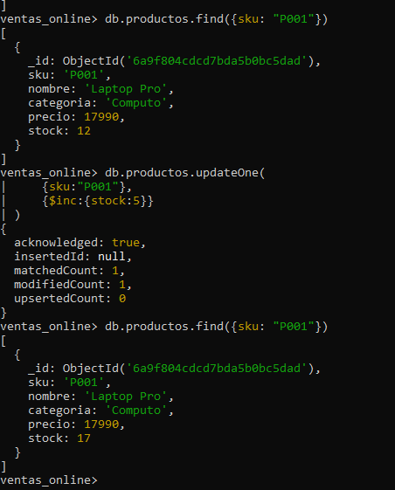

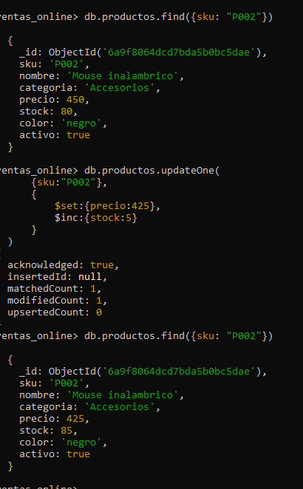
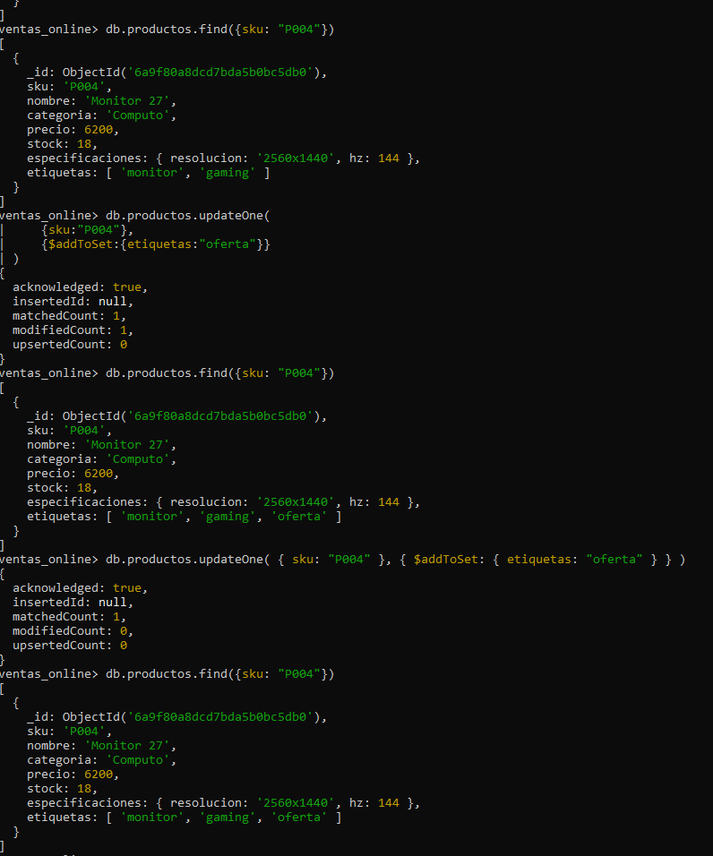
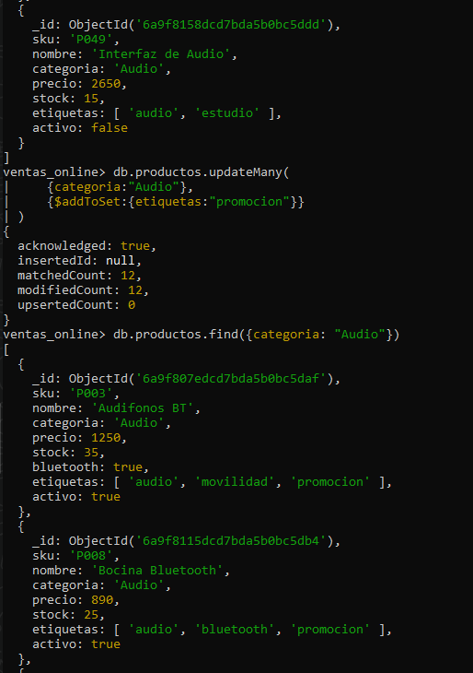
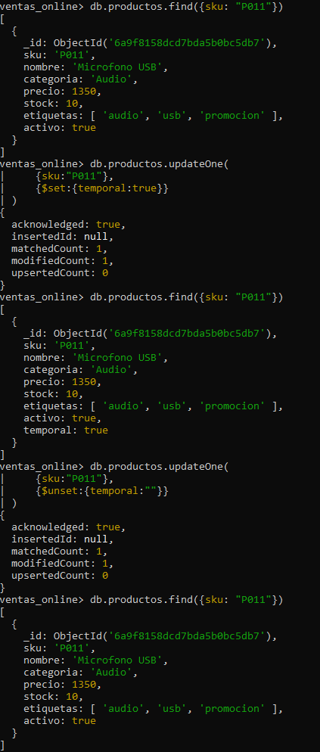
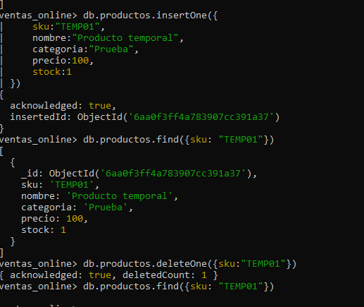
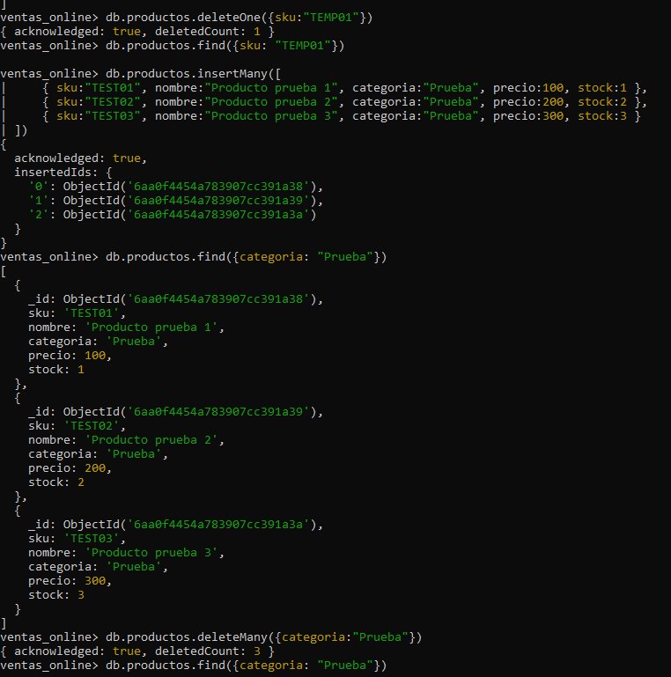

Aqui acaba la actividad guiada, lo siguiente son los ejercicios, solo pondre de que inciso es, codigo y captura de pantalla del resultado
EJ 1. P009 precio a 4990
db.productos.find({sku:"P009"})
db.productos.updateOne({sku:"P009"}, {$set:{precio:4990}})
db.productos.find({sku:"P009"})
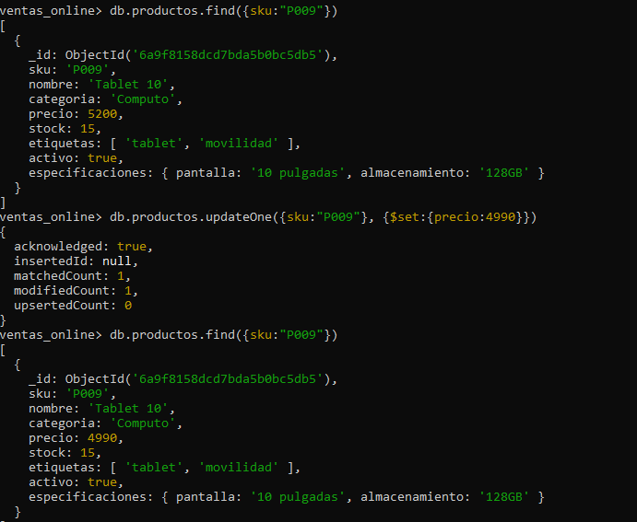

EJ 2. P010 stock +10
db.productos.find({sku:"P010"})
db.productos.updateOne({sku:"P010"}, {$inc:{stock:10}})
db.productos.find({sku:"P010"})
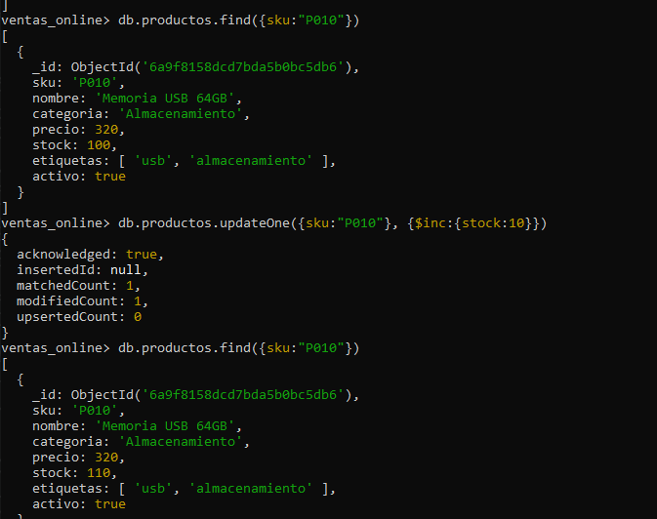

EJ 3. P011 stock -3
db.productos.find({sku:"P011"})
db.productos.updateOne({sku:"P011"}, {$inc:{stock:-3}})
db.productos.find({sku:"P011"})
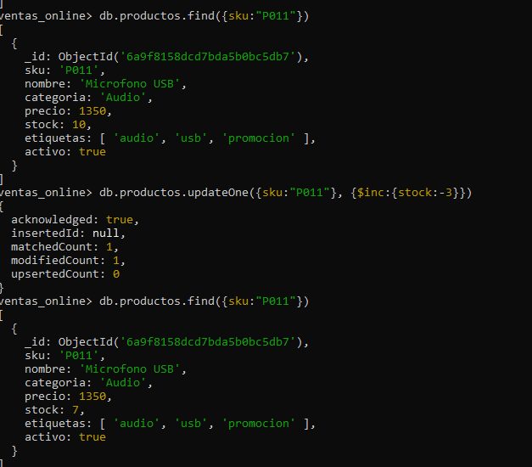

EJ 4. P005 precio 1550 y stock +8 en misma operación
db.productos.find({sku:"P005"})
db.productos.updateOne({sku:"P005"}, {$set:{precio:1550}, $inc:{stock:8}})
db.productos.find({sku:"P005"})
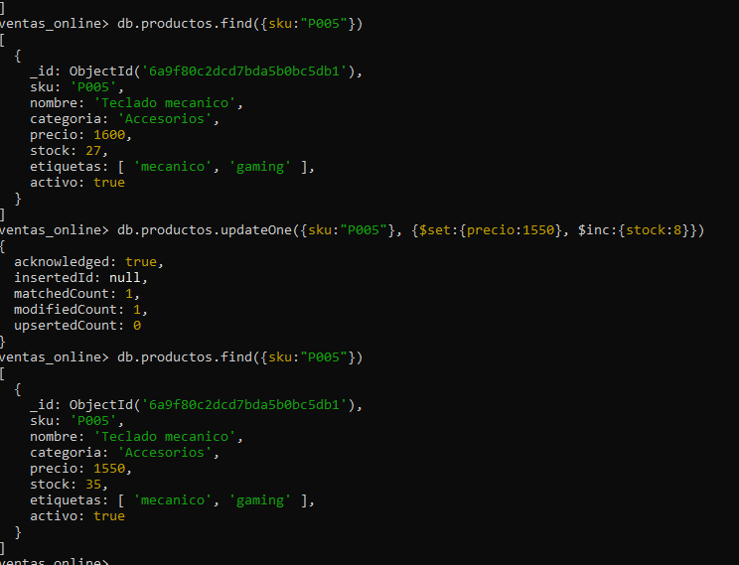

EJ 5. P005 agregar "recomendado" 2 veces
db.productos.find({sku:"P005"})
db.productos.updateOne({sku:"P005"}, {$addToSet:{etiquetas:"recomendado"}})
db.productos.find({sku:"P005"})
db.productos.updateOne({sku:"P005"}, {$addToSet:{etiquetas:"recomendado"}})
db.productos.find({sku:"P005"})
Explicación: La segunda vez no duplica porque $addToSet solo agrega si no existe
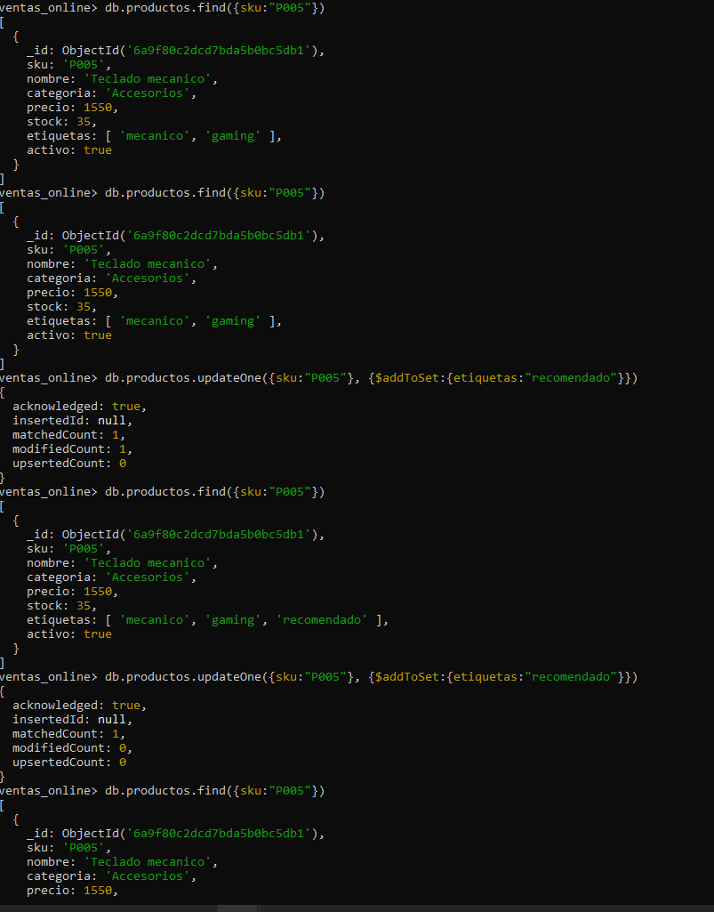

EJ 6. Accesorios stock +10 con updateMany
db.productos.find({categoria:"Accesorios"})
db.productos.updateMany({categoria:"Accesorios"}, {$inc:{stock:10}})
db.productos.find({categoria:"Accesorios"})
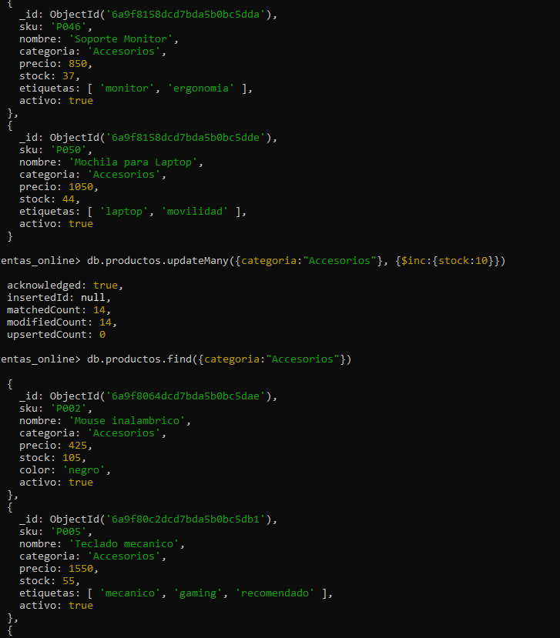
EJ 7. Computo agregar etiqueta "catalogo"
db.productos.find({categoria:"Computo"})
db.productos.updateMany({categoria:"Computo"}, {$addToSet:{etiquetas:"catalogo"}})
db.productos.find({categoria:"Computo"})
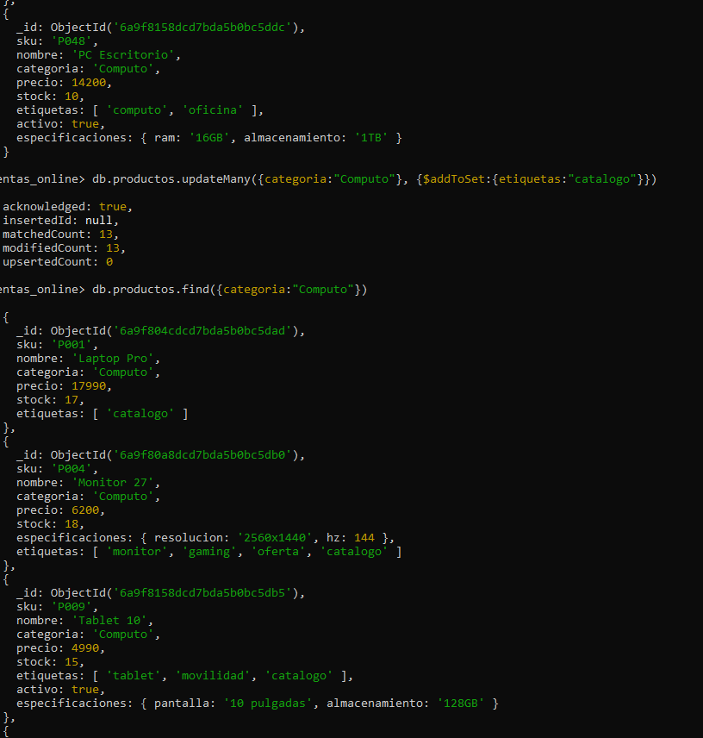

EJ 8. P009 agregar garantia_meses 12 y luego eliminar
db.productos.find({sku:"P009"})
db.productos.updateOne({sku:"P009"}, {$set:{garantia_meses:12}})
db.productos.find({sku:"P009"})
db.productos.updateOne({sku:"P009"}, {$unset:{garantia_meses:""}})
db.productos.find({sku:"P009"})
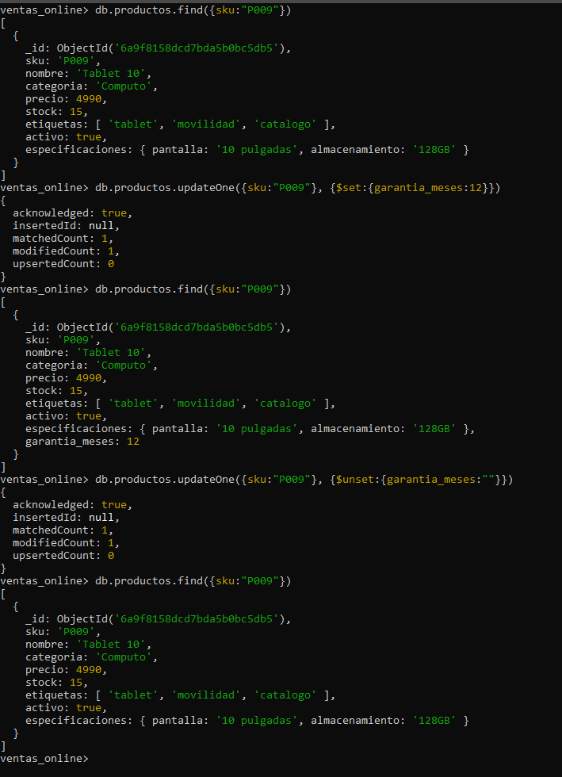

EJ 9. TEMP02 crear y borrar
db.productos.insertOne({sku:"TEMP02", nombre:"Temporal 02", categoria:"Prueba", precio:200, stock:5})
db.productos.find({sku:"TEMP02"})
db.productos.deleteOne({sku:"TEMP02"})
db.productos.find({sku:"TEMP02"})
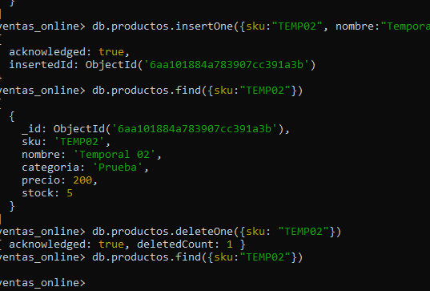

EJ 10. TEMP03 y TEMP04, borrar solo TEMP03
db.productos.insertMany([
{sku:"TEMP03", nombre:"Temporal 03", categoria:"Prueba", precio:100, stock:1},
{sku:"TEMP04", nombre:"Temporal 04", categoria:"Prueba", precio:100, stock:1}
])
db.productos.find({sku:{$in:["TEMP03","TEMP04"]}})
db.productos.deleteOne({sku:"TEMP03"})
db.productos.find({sku:{$in:["TEMP03","TEMP04"]}})
Limpiar el que quedó
db.productos.deleteOne({sku:"TEMP04"})
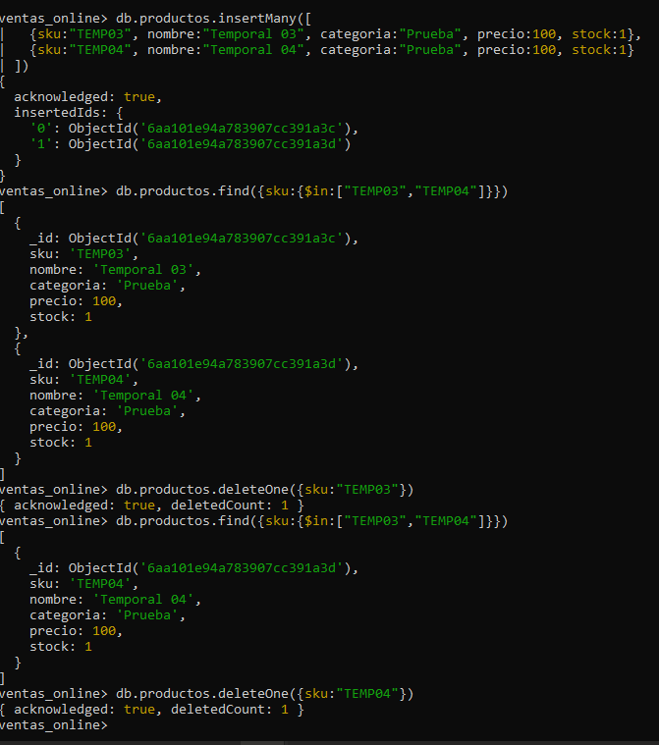

EJ 11. 3 docs categoria Eliminar y borrarlos con deleteMany
db.productos.insertMany([
{sku:"DEL01", nombre:"Borrar 1", categoria:"Eliminar", precio:10, stock:1},
{sku:"DEL02", nombre:"Borrar 2", categoria:"Eliminar", precio:10, stock:1},
{sku:"DEL03", nombre:"Borrar 3", categoria:"Eliminar", precio:10, stock:1}
])
db.productos.find({categoria:"Eliminar"})
db.productos.deleteMany({categoria:"Eliminar"})
db.productos.find({categoria:"Eliminar"})
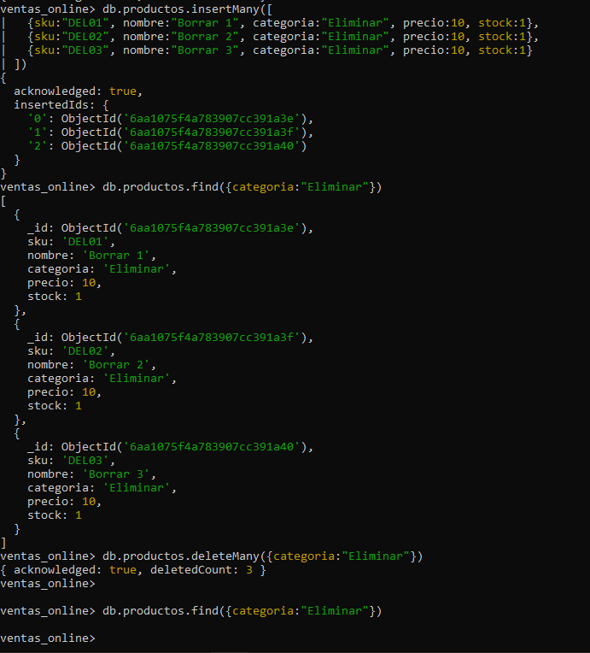

Para tus preguntas 12,13,14 de teoría:
12. Se hace find() primero para no borrar/actualizar documentos equivocados. Es tu vista previa de seguridad.
13. matchedCount = cuántos coincidieron con el filtro. modifiedCount = cuántos realmente cambiaron (si ya tenían ese valor, no se modifica).
14. $addToSet evita duplicados, $push sí los duplica. Para etiquetas es mejor $addToSet.

